Softwaredokumentation

Entwicklung eines Roulette simulators  
FOI2 2016/17 – Projektarbeit

**INHALT**

**1. Einleitung 1**

**2. Benutzung 2**

2.1 1. Möglichkeit 2

2.2 2. Möglichkeit 2

**3. Softwareerklärung 3**

3.1 Hauptmenü 3

3.2 Registrierung 4

3.3 Demo-Modus 5

3.4 Simulator 6

3.5 Eingabe des Wetteinsatzes im Simulator 7

# 1. Einleitung

Ziel des Projektes ist es, eine Software zu entwickeln, mit der ohne echtes Geld Roulette gespielt

werden kann. Unteranderem soll den Benutzern durch einen weiteren Spielmodus bewiesen werden,

ob die zu ziehenden Zahlen auch wirklich zufällig sind.

Optional kann sich der Benutzer mithilfe der Registrierung einen Account erstellen. Dieser Account

wird in einer SQL-Datenbank hinterlegt. Dadurch kann sich der Benutzer bei einer Wiederwendung

der Software, mithilfe der Anmeldung anmelden und erhält somit seinen letzten Kontostand wieder

zurück.

# 2. Benutzung

## Möglichkeit:

* + Fügen Sie das Roulette Projekt in Ihren Workspace ein
  + Öffnen Sie Eclipse und wählen Sie Ihren Workspace aus (es wird eine Eclipse Version benötigt, die JavaFX unterstützt. Wir empfehlen Eclipse Neon)
  + Starten Sie ***XAMPP Control Panel***
    - Starten Sie die Module ***Apache*** und ***MySQL***
  + Importieren Sie die Datenbank ***roulette.sql*** unter *localhost/phpmyadmin*
  + Wählen Sie nun in Eclipse im Package Explorer das Roulette Projekt aus
    - rechte Maustaste auf das Projekt
    - ***Properties***
    - links in der Liste auf ***Java Build Path***
    - oben im Reiter auf ***Libraries***
    - rechts auf ***Add External JARs…***
      * öffnen Sie nun den ***mysql-connector-java-5.1.41-bin.jar*** Treiber
    - oben im Reiter auf ***Order and Export***
    - setzten Sie einen ***Hacken*** bei***mysql-connector-java-5.1.41-bin.jar***
    - bestätigen Sie mit ***Ok***
  + Öffnen Sie rechts im Package Explorer das Roulette Projekt
  + Öffnen Sie den Reiter ***Roulette/src***
  + Öffnen Sie den Reiter ***gui***
  + Öffnen Sie die ***Main.java*** und führen Sie aus

## Möglichkeit:

* + Starten Sie ***XAMPP Control Panel***
    - Starten Sie die Module ***Apache*** und ***MySQL***
  + Importieren Sie die Datenbank ***roulette.sql*** unter *localhost/phpmyadmin*
  + Öffnen Sie die ***roulette_simulator.jar*** Datei

# 3. Softwareerklärung

## 3.1 Hauptmenü

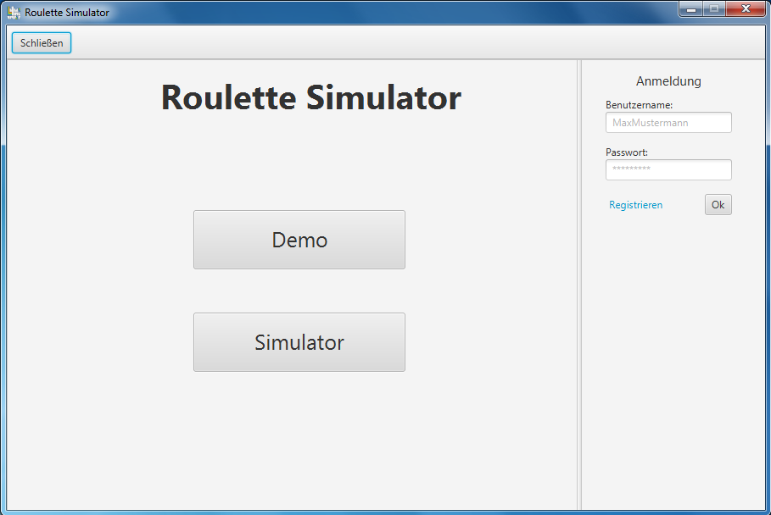

Wenn Sie unser Programm starten, öffnet sich das oben zu sehende Fenster. In diesem Fenster können Sie zwischen zwei Spiel-Modi auswählen („Demo“-Modus & „Simulator“-Modus). Unteranderem finden Sie auf der rechten Seite eine optionale Anmeldung zur Archivierung des Kontostandes in einer SQL-Datenbank. Dazu drücken Sie bitte nach der Eingabe der Anmeldedaten auf den „Ok“ Button. Zusätzlich können Sie sich registrieren, indem Sie auf den Hyperlink „Registrierung“ klicken, falls Sie noch keinen Account besitzen. Falls Sie das Programm beenden möchten, drücken Sie oben links auf den „Schließen“ Button.

## 3.2 Registrierung

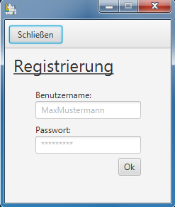

In diesem zu sehenden Fenster „Registrierung“ können Sie sich freiwillig einen Account erstellen, der in einer SQL-Datenbank hinterlegt wird. Dazu geben Sie bitte einen Benutzernamen und ein Passwort ein und bestätigen Sie mit dem „Ok“ Button. Falls Sie die Registrierung schließen wollen betätigen Sie den Button „Schließen“.

## 3.3 Demo-Modus

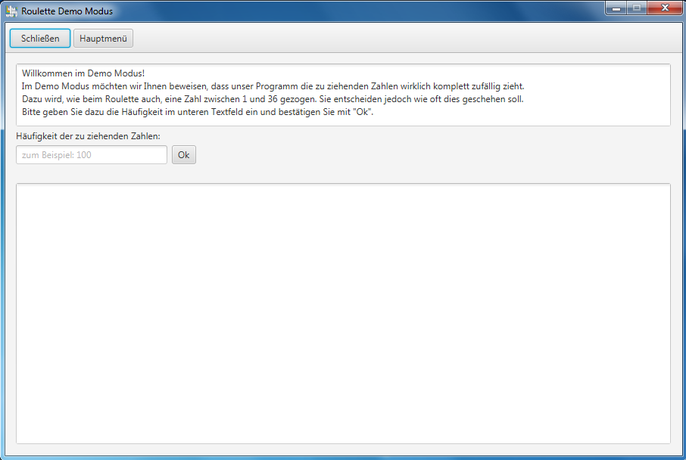

Hier können Sie, wie im Fenster auch beschrieben überprüfen ob die zu ziehenden Zahlen auch wirklich zufällig sind. Dazu verwenden wir eine Funktion die eine Zahl zwischen 0 und 36 zieht, wie es beim Roulette auch üblich ist. Diese Funktion wird auch für den Algorithmus des Simulators verwendet. Zusätzlich entscheiden Sie wie viele Zahlen gezogen und ausgegeben werden sollen. Dazu geben Sie bitte eine Zahl zwischen 1 und 10000 in das Textfeld ein und bestätigen Sie mit dem „Ok“ Button. Beachten Sie, dass bei einer größeren Eingabe mehr Rechenleistung benötigt wird!  
Falls Sie zurück ins Hauptmenü wollen, drücken Sie auf den „Hauptmenü“ Button oben links im Fenster oder falls Sie das Programm komplett beenden wollen drücken Sie dazu den „Schließen“ Button.

## 3.4 Simulator

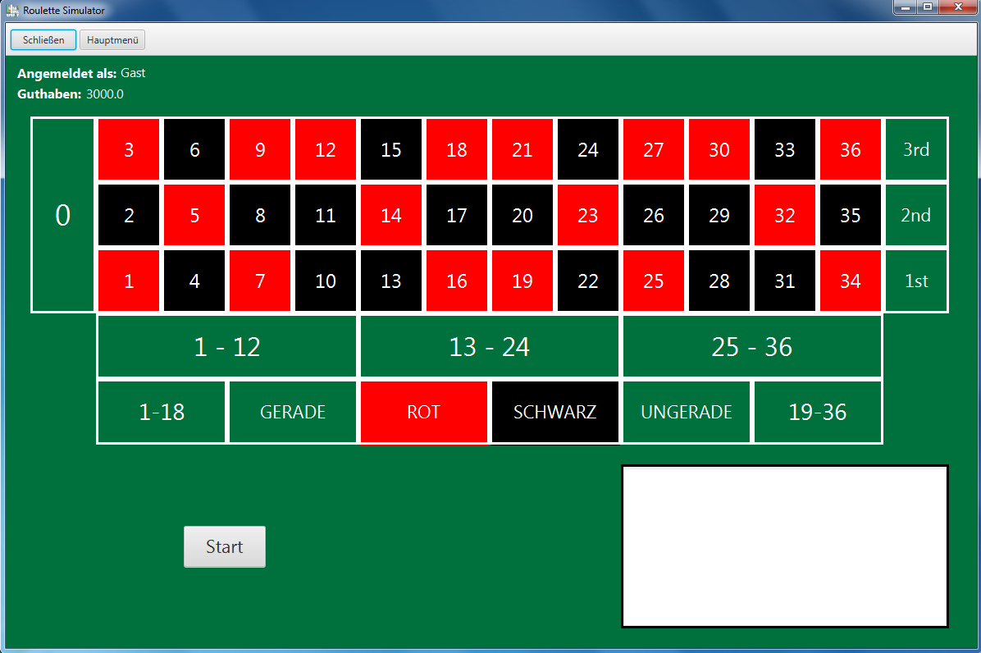

Genau wie im Demo-Modus auch, gelangen Sie über die Buttons oben link zurück ins Hauptmenü oder können das Programm beenden.  
Zusätzlich können Sie oben links einsehen, mit welchem Benutzer Sie zurzeit angemeldet sind. Falls Sie sich nicht anmelden, werden Sie als „Gast“ eingeloggt. Darunter finden Sie Ihr derzeitiges Guthaben. Falls Sie dieses aufbrauchen, erhalten Sie erneut ein Startguthaben von 3000.  
Um einen Wetteinsatz zu setzen, klicken Sie einfach auf das gewünschte Feld und es öffnet sich ein neues Fenster (Beschreibung des Fensters, siehe weiter unten).

## 3.4 Eingabe des Wetteinsatzes im Simulator

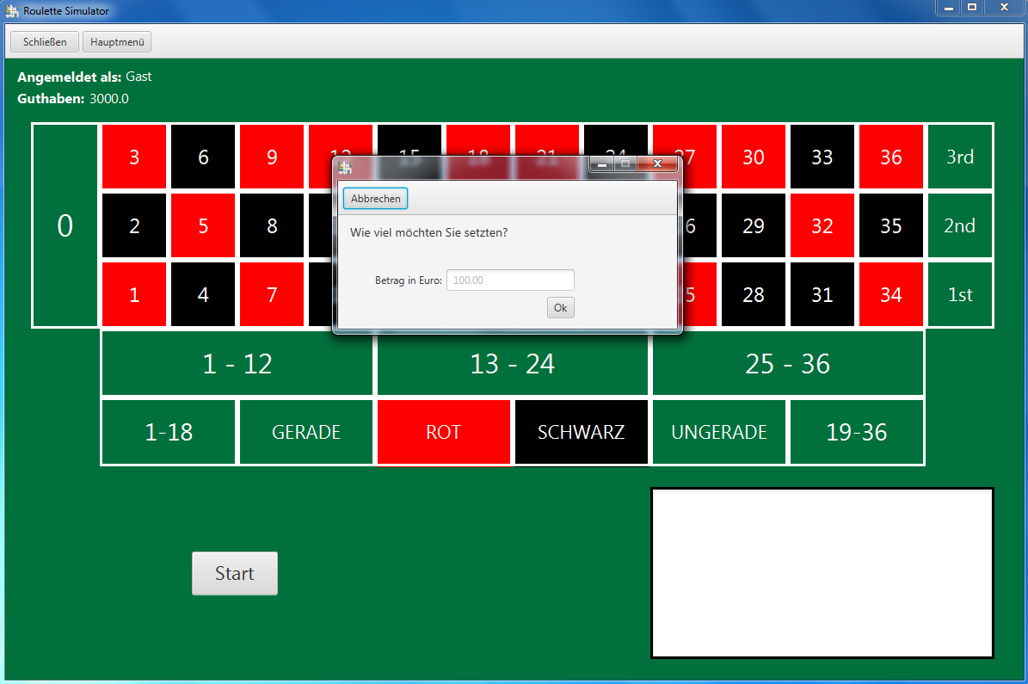

In dem kleinen zu sehenden Fenster, dass sich öffnet nachdem Sie auf ein Feld geklickt haben, können Sie Ihren gewünschten Wetteinsatz eintragen. Nach Ihrer Eingabe bestätigen Sie mit „Ok“. Falls Sie sich umentscheiden, können Sie die Einsatzabfrage ganz einfach über den „Abbrechen“ Button abbrechen.

Nachdem Sie auf all Ihre gewünschten Felder bzw. Zahlen gesetzt haben, klicken Sie bitte auf den „Start“ Button links unten. Mit einem Klick auf den „Start“ Button, wird eine zufällige Zahl gezogen und ermittelt, ob Sie durch Ihre Wetten gewonnen oder verloren haben. Falls Sie mit Ihrem Einsatz richtig lagen, bekommen Sie direkt Ihren Gewinn auf ihr Guthaben zugeschrieben.

Unten rechts in dem weißen Kasten, können Sie immer alle Schritte nachvollziehen.